Anexa 6.1.1 - Specificații tehnice (B/S)

Proiectul privind Învățământul Secundar (ROSE)
Schema de Granturi SGNU
Beneficiar: Universitatea Alexandru Ioan Cuza din Iași
Titlul subproiectului: „Educația fizică și sportul: model de reușită – SPORTREMED”
Acord de grant nr. 217/SGU/NC/II

FORMULAR DE SPECIFICAȚII TEHNICE
Achiziția de Kit-uri pentru studenti – Trening și tricou – personalizate, rucsac pentru laptop si echipament

Denumirea achiziției: Kit pentru studenti AN III - Trening și tricou - personalizate cu elemente de identificare ale subproiectului SPORTREMED, rucsac pentru laptop si echipament

 | LOT | Specificații tehnice solicitate
Denumire produs
Kit pentru studenti (trening și tricou – personalizate)+rucsac pentru laptop si echipament

1 | Denumire produs  TRENING PERSONALIZAT
Descriere generală
Trening barbati/femei bleumarin/albastru, cu dungi albe pe maneci
 | Detalii specifice şi standarde tehnice minim acceptate de către Beneficiar
Trening barbati
- Bluza de trening: croi normal, guler înalt, fermoar central, buzunare laterale.
- Pantalonii de trening: croi conic, talie elastica, buzunare laterale si fermoar la glezna
- Logo discret.
- Tricot sintetic, fin.
Culoare predominanta: Bleumarin;
Culori secundare: Alb;
Material: 100% Poliester
Gen: Barbati;
Sezon: Toamna-Iarna;
Model Adidas cod DV2446 sau echivalent, conform descrierii din urmatorul link:
https://www.sportvision.ro/trening/309729-mts-team-sports

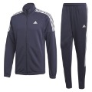
Trening femei
- Bluza de trening: croi normal, guler înalt, fermoar central, buzunare laterale.
- Pantalonii de trening: croi conic, talie elastica, buzunare laterale.
- Logo discret.
- Tricot sintetic, fin.
Culoare predominanta: bleumarin/albastru;
Culori secundare: Alb;
Material: 100% Poliester
Gen: Femei
Sezon: Toamna-Iarna;
Model Adidas cod DV2431 sau echivalent, conform descrierii din urmatorul link:
https://www.emag.ro/trening-adidas-wts-team-sports-dv2431-femei-negru-m-dv2431-m/pd/DYH0H5BBM/

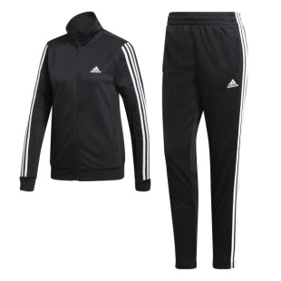
2 | Denumire produs  TRICOU PERSONALIZAT
Descriere generală
Tricou cu mâneci scurte, pe corp
 | Detalii specifice şi standarde tehnice minim acceptate de către Beneficiar

TRICOU FEMEI

Culoare: diverse culori

Croială: mulata, pe corp, fara cusaturi laterale

Material: fibre sintetice in amestec si proportie variabile (nailon, polyester, elastan) care sa asigure caracteristicile tehnice solicitate indiferent de tehnologia utilizata in fabricatie pentru a elimina umezeala, anti odor

Sezon: Primavara-Vara,Toamnă-Iarnă
Detalii: Mâneci scurte, decolteu rotund, constructie fara cusaturi, cu zone laterale de ventilare pentru evacuarea eficienta a transpiratiei, si uscare rapida.

Tricou femei – Tricou Respirant Alergare KIPRUN SKINCARE sau echivalent descrierii din urmatorul link:

https://www.decathlon.ro/p/tricou-alergare-bodyskin-gri-dama/_/R-p-100155?mc=8548024&c=NEGRU
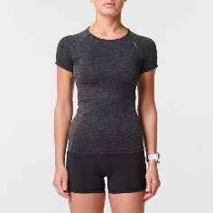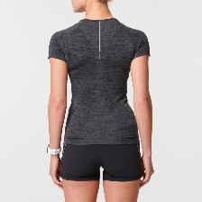

TRICOU BARBAȚI

Culoare: diverse culori

Croială: slim fit, fără efect de compresie

Material: fibre sintetice in amestec si proportie variabile (nailon, polyester) care sa asigure caracteristicile tehnice solicitate, indiferent de tehnologia utilizata in fabricatie

Sezon: Primavara-Vara,Toamnă-Iarnă
Detalii: Mâneci scurte, decolteu rotund, segmente de plasa pe spate,
constructie fara cusaturi, cu uscare rapida.

Tricou bărbați – Under Armour Tricou fara cusaturi pentru antrenament Rush sau echivalent descrierii din urmatorul link: https://www.emag.ro/under-armour-tricou-fara-cusaturi-pentru-antrenament-rush/fd/1884523/culoare-c5401,negru-v8317693/?ref=fam
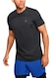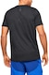
Informatii despre personalizare
Localizare – brodare pe partea dreapta a corpului (doar bluza în cazul treningului). Daca nu exista logo discret, personalizarea se face pe partea stanga. Personalizarea se poate face si prin imprimare, daca materialul produselor nu poate fi brodat.
Continutul si grafica pentru personalizare vor fi transmise de beneficiar in format electronic si este descris in Anexa 1- model de personalizare
Informatii despre marimi
Transmiterea marimilor se va face in maxim 2 zile de la semnarea contractului de catre ambele parti, concomitent cu acceptarea mostrelor prezentate de catre comisia de evaluare.
3 | Denumire produs  RUCSAC PENTRU LAPTOP si ECHIPAMENT
Descriere generală
RUCSAC MULTIFUNCTIONAL PENTRU LAPTOP ȘI ECHIPAMENT (EXTENSIBIL)
 | Detalii specifice şi standarde tehnice minim acceptate de către Beneficiar
Rucsac multifunctional, pentru laptop, extensibil, 35 l, rezistent la apa, port usb
Fabricat din material de calitate inalta, durabil si rezistent la apa
Culoare: Negru
3 compartimente interioare
Detalii:
- Buzunare captusite pentru laptop de 15.5 inch si tableta
- Adancime suplimentara de 10 cm in varianta extinsa
- partea din spate si baretele sunt captusite cu burete si material respirabil.
Rucsac Bange sau echivalent descrierii din urmatorul link

https://www.emag.ro/rucsac-multifunctional-pentru-laptop-extensibil-rezistent-la-stropi-de-apa-usb-bange-negru-bg1908d/pd/DT94GBMBM/?X-Search-Id=6b8cee98ea50635456fe&X-Product-Id=57026564&X-Search-Page=1&X-Search-Position=0&X-Section=search&X-MB=0&X-Search-Action=view

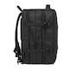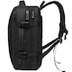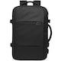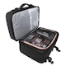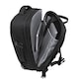

Observație: Specificațiile tehnice de mai sus, codurile de model, imaginile ce susțin descrierea produselor și care indică o anumită marcă de fabrică sau de comerț sunt menționate DOAR pentru identificarea cu ușurință a tipului de produs și NU au ca efect favorizarea sau eliminarea anumitor ofertanți sau a anumitor produse. Aceste specificații vor fi considerate ca având mențiunea de ”sau echivalent”.

Nume, prenume MINUȚ Mihaela
Semnătură
Data:

